2006年10月高等教育自学考试福建省统一命题考试
管理数量方法试卷
(课程代码5058)[本科目答案页面导航：http://zk.ikaoti.cn/zikao.htm]
一、单项选择题(本大题共20小题，每小题1分，共20分)
1．10个翻译当中的每一个人都至少会英语或日语，已知其中有8人会英语，7人会日语。从这10个人当中随机地抽取一个人，他既会英语又会日语的概率均
A. HYPERLINK "http://zk.ikaoti.cn/zikao.htm" EMBED Equation.3 \* MERGEFORMAT $\frac{1}{\text{10}}$
B. HYPERLINK "http://zk.ikaoti.cn/zikao.htm" EMBED Equation.3 \* MERGEFORMAT $\frac{5}{\text{10}}$
C. HYPERLINK "http://zk.ikaoti.cn/zikao.htm" EMBED Equation.3 \* MERGEFORMAT $\frac{7}{\text{10}}$
D. HYPERLINK "http://zk.ikaoti.cn/zikao.htm" EMBED Equation.3 \* MERGEFORMAT $\frac{8}{\text{10}}$
2．设X服从正态分布N(O，9)，即E(X)=0，D(X)=9。则Y=-X/3的分布为
A.N(O，1)
B.N(O，-1)
C.N(O，3)
D.N(0，-3)
3．纺织品平均每10平方米有一个疵点，要观察一定面积上的疵点数X，X近似服从
A.二项分布
B.泊松分布
C.正态分布
D.均匀分布
4．已P(A)=O.5，P(B)=0.6，P(AB)=0.4，则P(AUB)=
A.O.6
B.O.7
C.O.8
D.O.9
5．某学校有两个分校，一个分校的学生占该校学生数的60％，期末考试的平均成绩为75分，另一分校的学生占该校学生总数的40％，期末考试的平均成绩为77分，则该校学生期末考试的总平均分数为
A.75.5
B.75.8
C.76
D.76.5
6．对某一距离进行了八次测量，得到的数据如下
271272271270268269271270
上述数据的中位数为
A.271
B.270．5
C.270．25
D.270
7．为估计某地区的人口性别比，从该地区随机抽取500人，这种抽样方法称为
A.简单随机抽样
B.系统抽样
C.分层抽样
D.整群抽样
8．置信度1- HYPERLINK "http://zk.ikaoti.cn/zikao.htm" EMBED Equation.3 \* MERGEFORMAT $α$所表达的是估计区间的
A.可靠性
B.精确性
C.准确性[[微信公众号：ikaoti]
D.显著性
9．在样本量和抽样方式不变的情况下，若提高置信度，则
A.置信区间的宽度会缩小
B.置信区间的宽度会增大
C.置信区间的宽度可能缩小也可能增大
D.不会影响置信区间的宽度
10．在假设检验中，接受原假设时
A.可能会犯第一类错误
B.可能会犯第二类错误
C.可能会犯第一类、第二类错误
D.不会犯错误
11．在方差未知的正态总体中随机抽取一个容量为n的小样本，在显著性水平为 HYPERLINK "http://zk.ikaoti.cn/zikao.htm" EMBED Equation.3 \* MERGEFORMAT $α$的条件下，检验假设 HYPERLINK "http://zk.ikaoti.cn/zikao.htm" EMBED Equation.3 \* MERGEFORMAT $H_{0}:μ=μ_{0},H_{1}:μ≠μ_{0}$
A. HYPERLINK "http://zk.ikaoti.cn/zikao.htm" EMBED Equation.3 \* MERGEFORMAT $t<−t_{a}$
B. HYPERLINK "http://zk.ikaoti.cn/zikao.htm" EMBED Equation.3 \* MERGEFORMAT $t>−t_{a}$C． HYPERLINK "http://zk.ikaoti.cn/zikao.htm" EMBED Equation.3 \* MERGEFORMAT $\left|t\right|>t_{a/2}$
D. HYPERLINK "http://zk.ikaoti.cn/zikao.htm" EMBED Equation.3 \* MERGEFORMAT $\left|t\right|<t_{a/2}$
12．如果两个变量x和y之间存在着负相关关系，则下列回归方程中肯定有错误的是
A. HYPERLINK "http://zk.ikaoti.cn/zikao.htm" EMBED Equation.3 \* MERGEFORMAT $\hat{y}$=25-0.75x
B. HYPERLINK "http://zk.ikaoti.cn/zikao.htm" EMBED Equation.3 \* MERGEFORMAT $\hat{y}$=-120+0.86x[[微信公众号：ikaoti]
C. HYPERLINK "http://zk.ikaoti.cn/zikao.htm" EMBED Equation.3 \* MERGEFORMAT $\hat{y}$=200-2.5x
D. HYPERLINK "http://zk.ikaoti.cn/zikao.htm" EMBED Equation.3 \* MERGEFORMAT $\hat{y}$=-34-0.74x
13．无偏估计是指
A.样本估计值等于总体真值
B.估计量的方差最小
C.估计值的误差趋近于0[最新年份咨询qq593777558]
D.估计量的数学期望等于总体真值
14．某企业的销售额第一年增长10％，第二年又降低了10％，则两年后的销售额比原来
A.增长了
B.减少了
C.不增不减
D.可能增加也可能减少
15．在由三个指数构成的综合指数体系中，为使总量指数等于其他两个指数的乘积，其他两个指数中的权数必须是
A.固定在报告期
B.固定在基期
C.固定在不同时期
D.固定在同一时期
16．设y为因变量，x为自变量，用最小二乘法拟合回归直线是使
A. HYPERLINK "http://zk.ikaoti.cn/zikao.htm" EMBED Equation.3 \* MERGEFORMAT $\sum{(}y−\bar{y})^{2}$最小
B. HYPERLINK "http://zk.ikaoti.cn/zikao.htm" EMBED Equation.3 \* MERGEFORMAT $\sum{(}y−\hat{y})^{2}$最小
C. HYPERLINK "http://zk.ikaoti.cn/zikao.htm" EMBED Equation.3 \* MERGEFORMAT $\sum{(}x−\bar{x})^{2}$最小
D. HYPERLINK "http://zk.ikaoti.cn/zikao.htm" EMBED Equation.3 \* MERGEFORMAT $\sum{(}x−\hat{x})^{2}$最小
17．根据各季度商品销售额数据计算的季节指数分别为：一季度125％，二季度80％，三季度100％，四季度105％，受季节因素影响最大的是
A.一季度
B.二季度
C.三季度
D.四季度
18．某市的年人均货币收入由5600元增加到7300元，同期的居民消费价格指数由167％变动到197％，其实际收入增加的百分比为
A.30.36％
B.17.96％
C.12.14％
D.10.51％
19．若变量x与y之间不存在线性相关关系，下列结论中肯定有错误的是
A.线性相关系数r=0
B.线性回归的判定系数r²=0
C.线性回归系数b=0
D.线性回归的估计标准误差S_{y}=O
20．某百货公司2005年比2004年相比，商品销售额增长了15％，销售量平均增长了18％，则销售价格平均增减变动的百分比为
A.16.7％
B.-16.7％
C.2.5％
D.-2.5％
二、多项选择题(本大题共5小题，每小题2分，共10分)
在每小题的五个备选项中至少有两个是符合题目要求的，请将其代码填写在题后的
21．用样本指标估计总体指标，评价估计量的优良标准为
A.无偏性
B.同质性
C.一致性
D.变异性E．有效性
22．计算平均发展速度的方法有
A.算术平均法
B.几何平均法
C.调和平均法
D.移动平均法
E．方程式法
23．设单位产品成本(元／千件)对产量(千件)的回归直线方程为 HYPERLINK "http://zk.ikaoti.cn/zikao.htm" EMBED Equation.3 \* MERGEFORMAT $\hat{y}$=85-5.6x，这意味着
A.单位成本与产量之间存在着负相关
B.单位成本与产量之间存在着正相关
C.产量为1千件时单位成本为79.4元
D.产量每增加l千件，单位成本平均增加5.6元[[微信公众号：ikaoti]
E．产量每增加1千件，单位成本平均减少5.6元
24．在各种平均数指标中，不受极端值影响的平均数据指标有
A.算术平均数
B.几何平均数
C.调和平均数
D.中位数
E．众数
25．下列各等式中错误的是
A.增长速度＝发展速度-1
B.环比发展速度＝环比增长速度+1
C.定期增长速度＝各环比发展速度的乘积
D.平均增长速度＝发展速度-1
E．累积增长量＝各逐期增长量的乘积
三、简答题(本大题共3小题，每小题5分，共15分)
26．简述影响必要样本容量的因素。
27．简述计算平均发展速度的几何平均法与方程式法的各自特点和应用场合。[最新年份咨询qq593777558]
28．简述在一组数据中，平均数、中位数和众数三者之间的关系。
四、计算题(本大题共4小题，第29题13分，其余各题各14分，共55分)
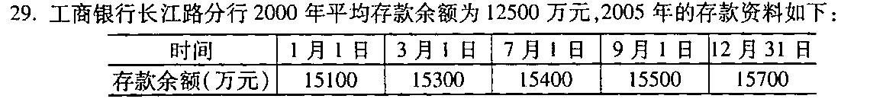
(1)该数列属于时期数列还是时点数列?(2分)
(2)计算该银行2005年的平均存款余额。(3分)
(3)计算该银行2000年至2005年存款余额的年平均增长速度，并根据年平均增长速度推算2006年的平均存款余额。(4分)
(4)如果银行的目标是，到2010年年平均存款余额应达到20000万元，那么从2005年到2010年存款余额的年平均增长速度应达到什么水平?(4分)
30．一家小型汽车修理厂雇有5个修理工，每个工人每天工作8小时，每月工作25天，月工资为2000元，该厂业务不太均匀，有时很忙，人手不够，不得不拒收一些修理业务，根据以往资料，要求该厂修理的工作量的分布如下：
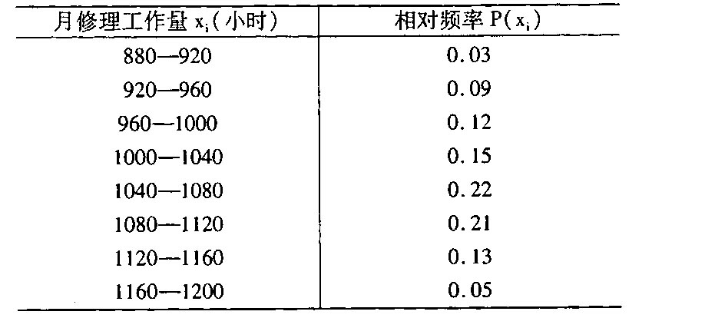
若修理工每小时平均可创收入20元。
(1)该厂月修理工作量的期望值是多少?(3分)
(2)根据上述分布，人手不够的时间占总时间的比例有多大?(3分)
(3)该厂经理想新增一个工人，可增加多少收入?(5分)
(4)从经济效益分析，增加一个工人是否合算?(3分)
31．风驰汽车制造厂的装配车间安装车门仍需人工操作，不同工人的装配时间不同，同一工人的装配时间也有差异，为测定安装车门所需时间，每隔一定时间抽选一个样本，共抽取了10个样本，其数据如下(单位：秒)：
41433626202146393721[最新年份咨询qq593777558]
(1)以置信度95％，估计安装一个车门所需平均时间的置信区间，并说明在作出置信区间时对总体的分布作了什么假定?(4分)
(2)若要求估计平均装配时间的误差不超过2秒，置信度为95％，应抽选多大的样本?(3分)
(3)若费用为200元，观察每个样本的费用为4元，置信度为95％，则允许误差限是多少?(3分)
(4)假设上月测定的平均时间为35秒，则 HYPERLINK "http://zk.ikaoti.cn/zikao.htm" EMBED Equation.3 \* MERGEFORMAT $α$＝0.05时，检验其平均时间是否有显著缩短?(4分)
(t_{0.025}(9)=2.2622，t_{0.05}(9)=1.8331，Z_{0.05}=1.645，Z_{0.025}=1.96)
32．欣达电脑公司有6名产品推销员，他们的工作年限与年推销额数据如下：
推销员编号 | 工作年限（年） | 年推销金额（万元）
1  2  3  4  5  6 | 3  6  4  10  2  8 | 18  56  28  76  21  65
(1)根据上述数据绘制散点图，判断工作年限与年推销金额之间的关系形态。(3分)
(2)计算工作年限与年推销金额之间的相关系数，说明二者之间的关系密切程度。(4分)
(3)拟合年推销金额对工作年限的直线回归方程。(4分)
(4)推算当工作年限为12年时年推销金额的估计值。(3分)

